Лабораторная работа №5

Основы работы с MC (Midnight Commnader), структура программы на языке ассемблера NASM, системные вызовы в OC GNU Linux

Приходько Иван Иванович

Содержание

# 1 Цель работы

Ознакомиться с программой Midnight commander и освоить написание программ на языке ассемблера с помощью инструкций mov и int

# 2 Выполнение лабораторной работы

Для начала запустим Midnight Commander (рис. 2.1).

Запуск Midnight Commander

Запуск Midnight Commander

Мы увидим такой интерфейс (рис. 2.2).

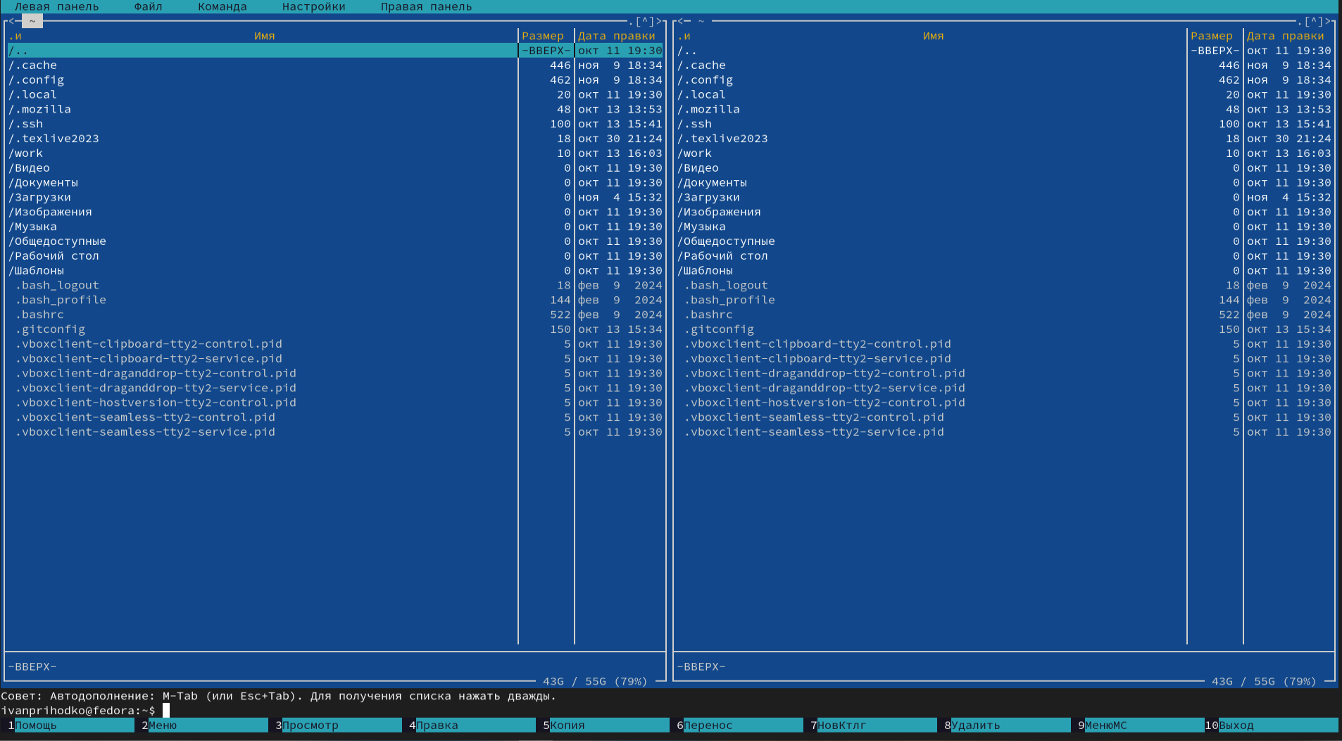

Интерфейс Midnight Commander

Перейдем в каталог arch-pc (рис. 2.3).

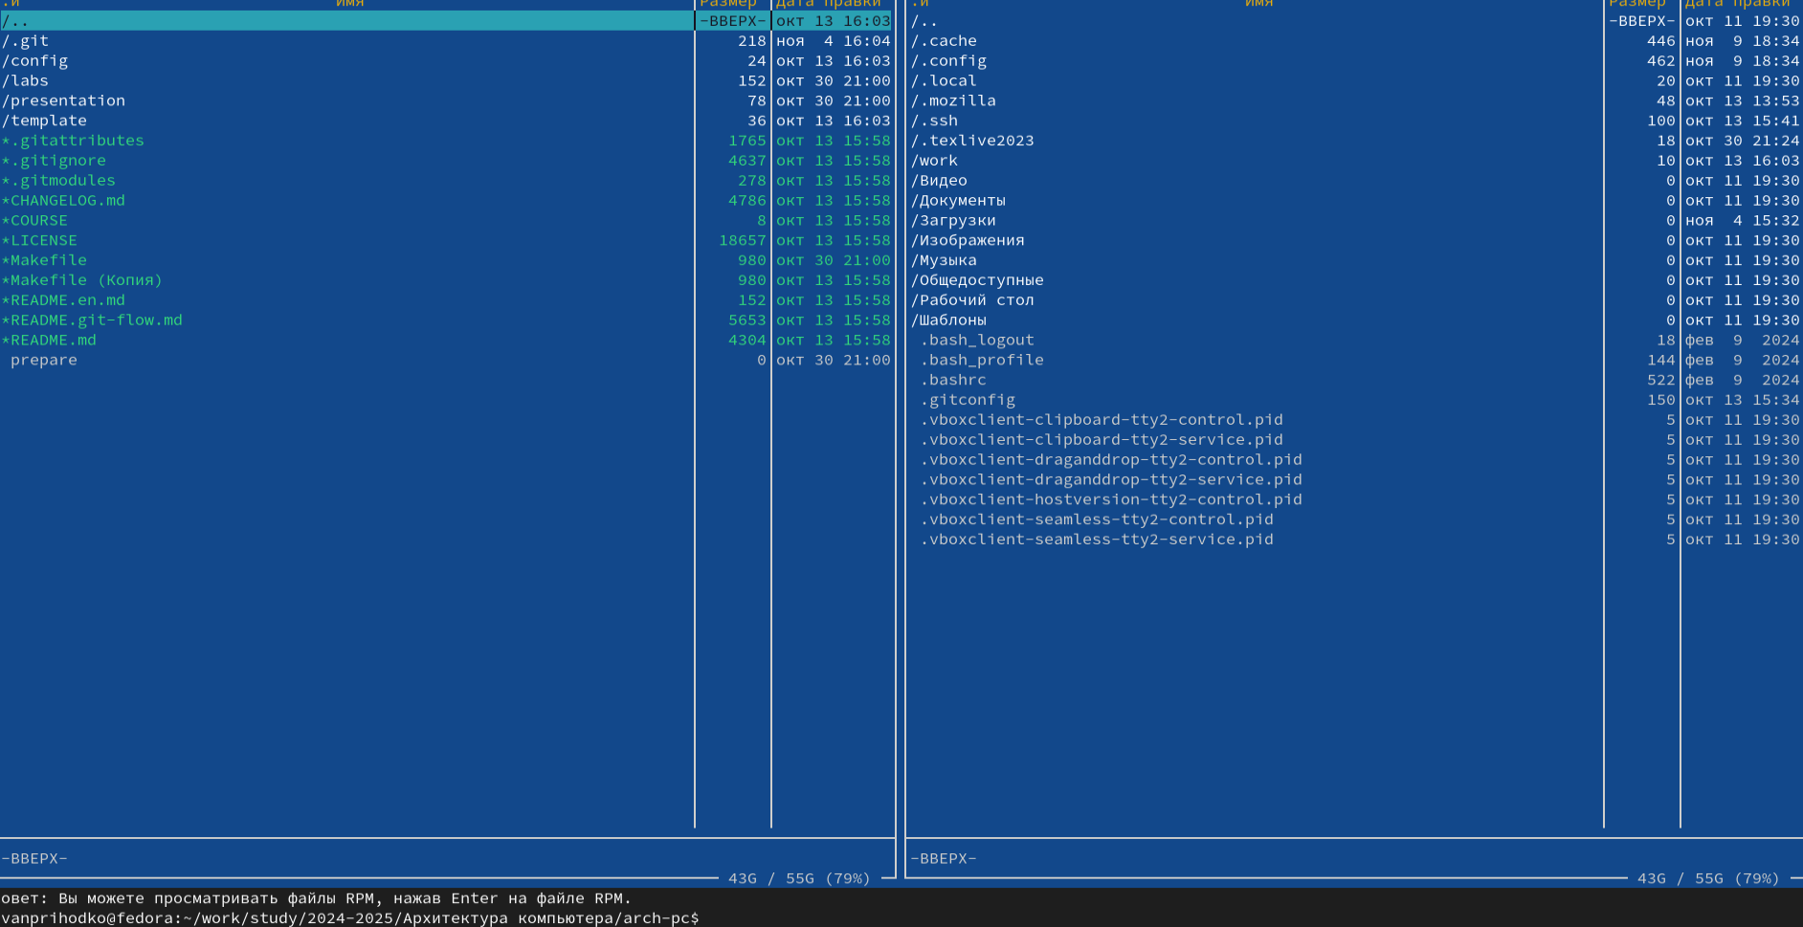

Переход в каталог arch-pc

Создадим с помощью touch файл lab5-1.asm (рис. 2.4).

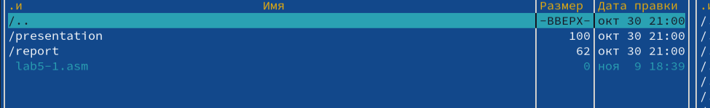

Создание файла lab5-1.asm

Вставим в него следующий код (рис. 2.5).

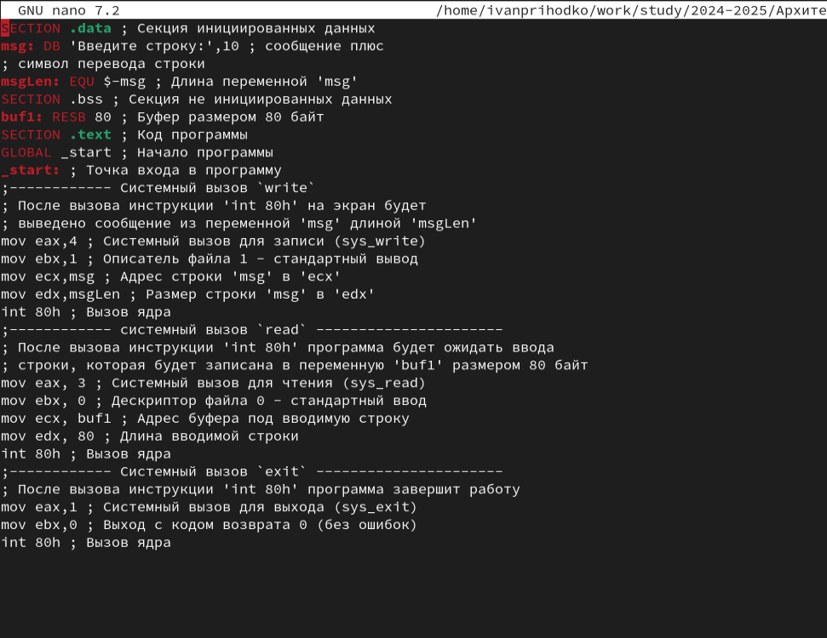

Редактирование файла lab5-1.asm

Теперь скомпилируем и соберем его (рис. 2.6 и 2.7).

Компиляция lab5-1.asm

Компиляция lab5-1.asm

Сборка lab5-1.asm

Сборка lab5-1.asm

Запустим его (рис. 2.8 и 2.9).

Запуск lab5-1.asm

Запуск lab5-1.asm

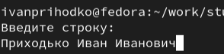

Результат lab5-1.asm

Теперь скачаем файл in_out.asm и откроем папку с ним в правой панели (рис. 2.10).

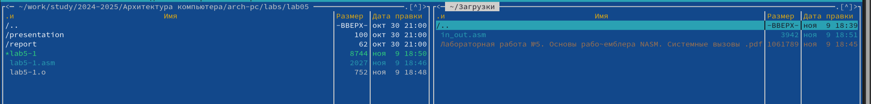

Открытие папки с файлом in_out.asm в правой панели

Скопируем его в рабочую область (рис. 2.11).

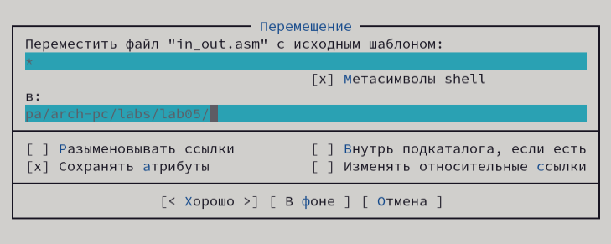

Копирование файла in_out.asm

Теперь сделаем копию файла lab5-1.asm и назовём копию lab5-2.asm (рис. 2.12).

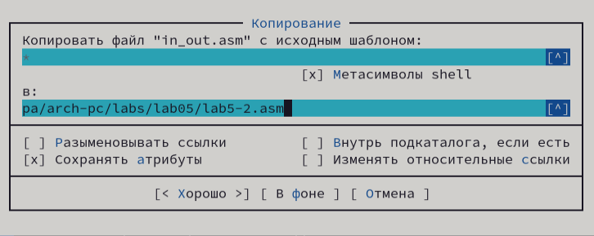

Создание копии lab5-1.asm

Теперь наша папка выглядит так (рис. 2.13).

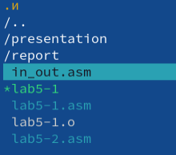

Вид рабочей папку

Напишем в файл lab5-2.asm следующий код(рис. 2.14).

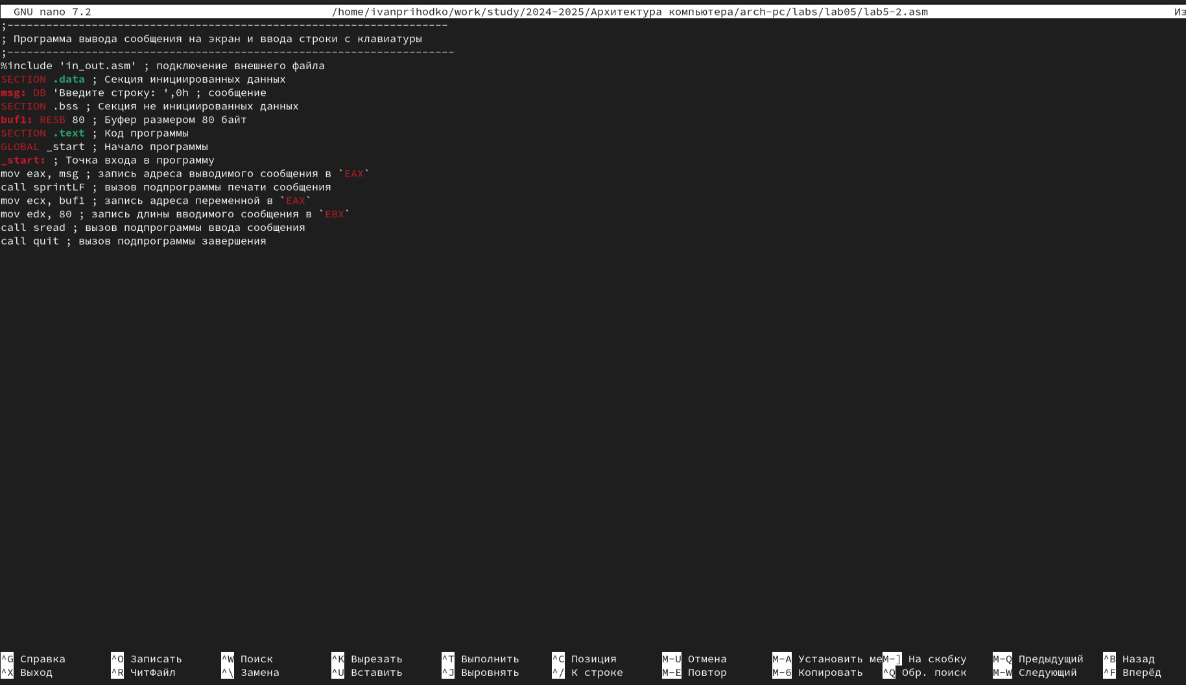

Редактирование файла lab5-2.asm

Теперь скомпилируем, соберем и запустим его (рис. 2.15).



Компиляция и сборка lab5-2.asm

Запуск lab5-2.asm

Запуск lab5-2.asm

Попробуем теперь вместо команды sprintLF использовать просто команду sprint (рис. 2.17).

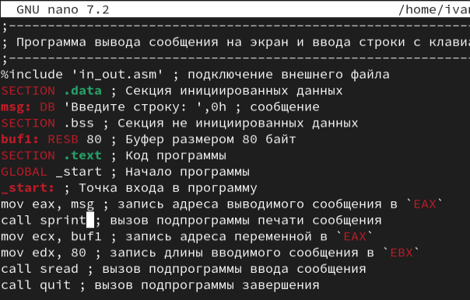

Изменение файла lab5-2.asm

Теперь запустим его (рис. 2.18).



Повторный запуск lab5-2.asm

# 3 Выполнение задания для самостоятельной работы

Создадим копию файла lab5-1.asm (рис. 3.1).

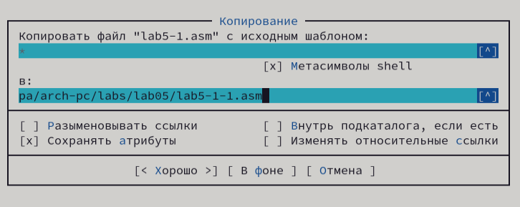

Создание копии файла lab5-1.asm

Изменим копию так, чтобы она выводила тот текст, который получила на ввод (рис. 3.2).

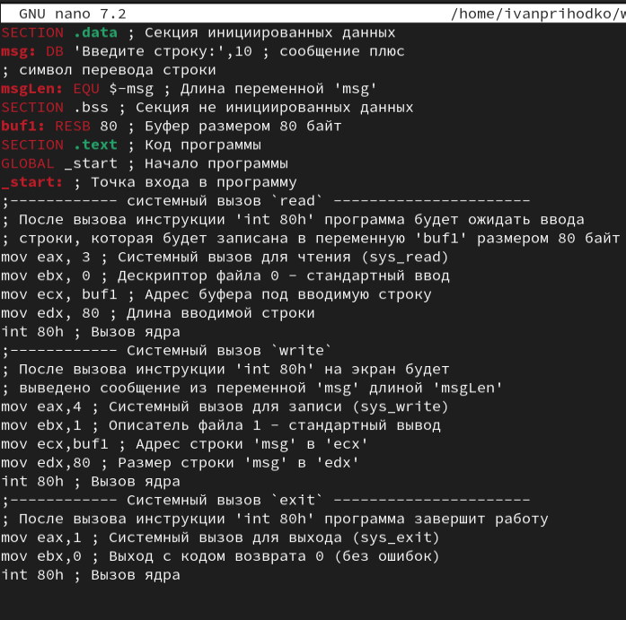

Изменение файла lab5-1-1.asm

Теперь создадим исполняем файл и и запустим его (рис. 3.3).

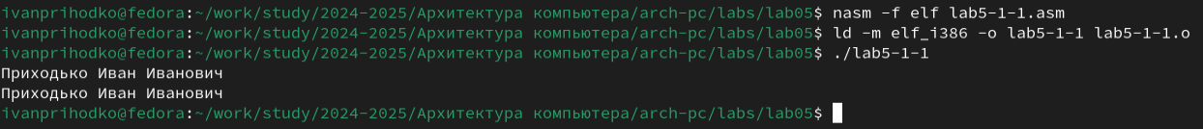

Создание и запуск lab5-1-1.asm

Создадим копию файла lab5-2.asm (рис. 3.4).

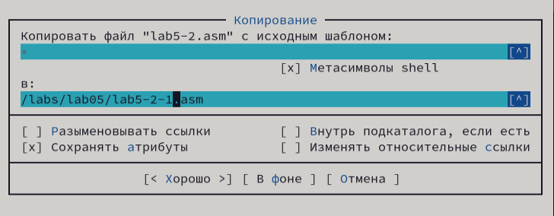

Создание копии файла lab5-2.asm

Теперь сделаем так, чтобы этот код также выводил тот текст, что получит на ввод. Для этого перед последней строкой добавим строчку, которая записывает в eax адрес buf1, а также строчку, которая вызывает подпрограмму sprintLF (рис. 3.5).

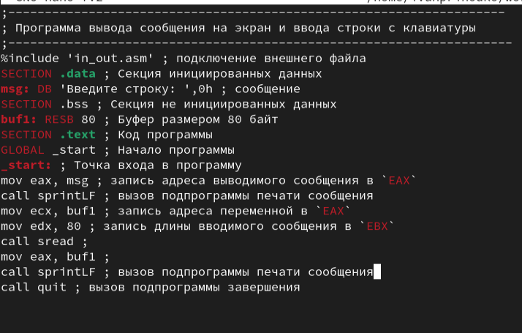

Изменение файла lab5-2-1.asm

Теперь запустим программу и убедимся, что она работает (рис. 3.6).

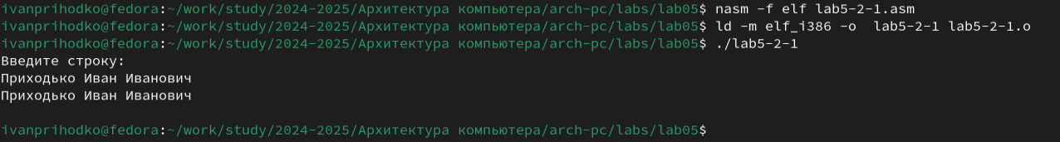

Запуск lab5-2-1.asm

# 4 Выводы

В результате выполнения работы были получены навыки работы с Midnight commander, а также навыки написания простых программ ввода-вывода на языке ассемблера